“Київський фаховий коледж зв’язку”

Циклова комісія Комп’ютерної інженерії

**ЗВІТ ПО ВИКОНАННЮ**

**ЛАБОРАТОРНОЇ РОБОТИ №2**

з дисципліни: «Операційні системи»

**Тема:** **“Знайомство з інтерфейсом та**

**можливостями ОС Linux”**

Виконавли студенти

групи КСМ-03Б

Команда: Вошкулат Я.С,

Шиманович-Север'ян М.А.

Перевірив викладач

Сушанова В.С.

Київ 2022

**Мета роботи:**

1. Знайомство з інтерфейсами ОС Linux.

2. Отримання практичних навиків роботи в середовищах ОС Linux та мобільної ОС – їх графічною

оболонкою, входом і виходом з системи, ознайомлення зі структурою робочого столу, вивчення

основних дій та налаштувань при роботі в системі

**Матеріальне забезпечення занять:**

1. ЕОМ типу IBM PC.

2. ОС сімейства Windows (Windows 7).

3. Віртуальна машина – Virtual Box (Oracle).

4. Операційна система GNU/Linux – CentOS.

5. Сайт мережевої академії Cisco netacad.com та його онлайн курси по Linux

**Завдання для попередньої підготовки**

***Готував матеріал студент Вошкулат Я.С***

1. Прочитайте короткі теоретичні відомості до лабораторної роботи та зробіть невеликий словник базових англійських термінів з питань призначення команд та їх параметрів.

Таблиця 1

|  |  |
| --- | --- |
| Термін англійською | Термін українською |
| **Сlient** | Клієнт/Користувач |
| **Libraries** | Бібліотека |
| **Application** | Застосунок |
| **Distributions** | Дистрибутив |
| **Database** | База данних |
| **Virtual server** | Віртуальний сервер |
| **Software** | Програмне забезпечення |

2. Вивчіть матеріали онлайн-курсу академії Cisco “NDG Linux Essentials”:

- Chapter 3 - Working in Linux

- Chapter 4 - Open Source Software and Licensing

3. Пройдіть тестування у курсі NDG Linux Essentials за такими темами:

- Chapter 03 Exam

- Chapter 04 Exam

4. Дайте визначення наступним поняттям:

- CLI-режим - це текстовий інтерфейс користувача, який використовується для запуску програм, керування комп'ютерними файлами та взаємодії з комп'ютером за допомогою спеціальних команд.

- Термінал з графічним інтерфейсом-це програма в середовищі GUI, яка емулює вікно терміналу. Доступ до терміналів з графічним інтерфейсом можливий

через систему меню.

* Віртуальні термінали-це CLI, які виконують команди користувача. Існує шість віртуальних терміналів, які можна запустити за допомогою сполучень клавіш. Вони пропонують багатокористувацьке середовище, і одночасно з ними можуть працювати до шести користувачів. На відміну від терміналів, ви не можете використовувати мишу з віртуальними терміналами.

5. Підготувати в електронному вигляді початковий варіант звіту:

- Титульний аркуш, тема та мета роботи

- Словник термінів

- Відповіді на п.5 та п.6 з завдань для попередньої підготовки

**Хід роботи.**

***Готував матеріал студент Вошкулат Я.С***

1. Робота в графічному режимі в ОС сімейства Linux (робота з інтернет-джерелами):

1.1. Оберіть графічну оболонку для ОС сімейства Linux, яку ви хочете розглянути. Розгляньте структуру робочого простору користувача, та опишіть основні його компоненти

Графічний дистрибутив Linux – Ubuntu.

Робочий стіл дистрибутиву складається з: Робочого простору, на якому можуть розміщуватися програми, папки, ярлики; В лівій частині екрану знаходиться панель швидкого запуску, у лівій нижній частині меню застосунків; У верхній правій частині знаходиться інтерактивні індикатори стану, налаштування мережі, гучності, вимкнення або перезавантаження машини.

1.2. Запуск програм. Дослідіть можливості запуску додатків різними способами (описати спосіб і по-можливості показати скріншоти):

- Запуск програм через панель швидкого запуску

Рисунок 1

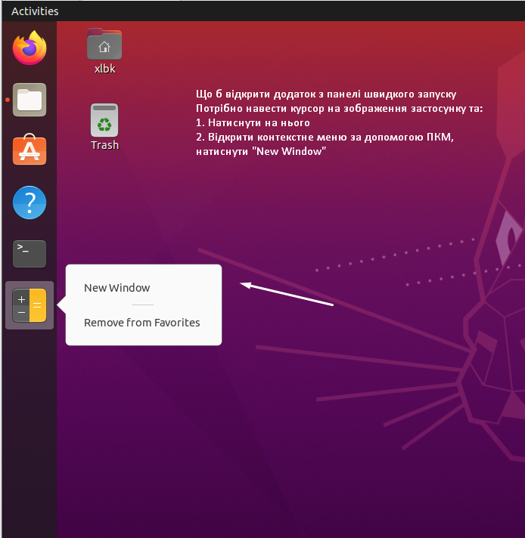

- Запуск програм через пошук в меню

Рисунок 2

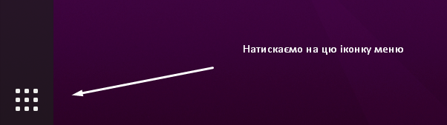

Рисунок 3

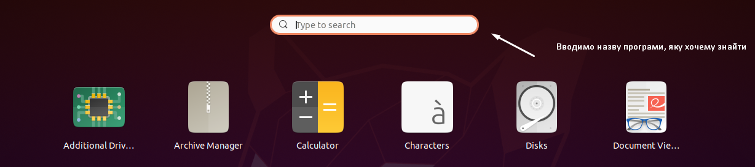

Рисунок 4

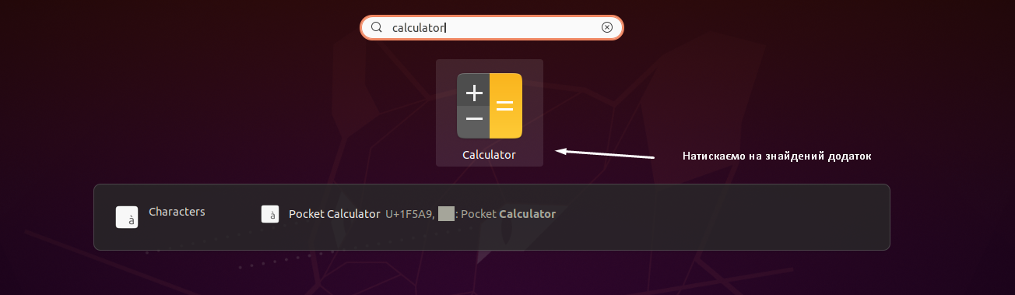

- Запуск через термінал

Для цього потрібно відкрити термінал та ввести в нього таку команду

«gnome-calculator».

Рисунок 5

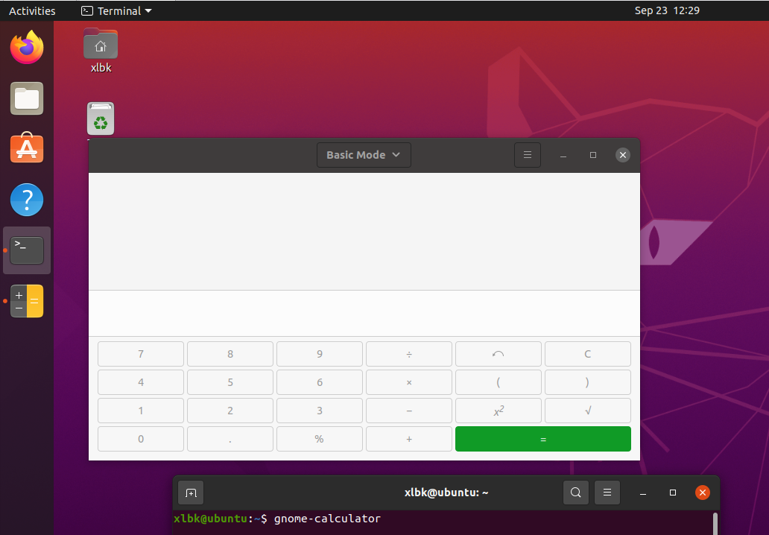

1.3. Вихід з системи та завершення роботи в Linux. Як виконати в графічному інтерфейсі наступні дії

(наведіть скріни):

- Зміна користувача на root

Відкриваємо Термінал та вводимо команду «sudo su», після чого вводимо пароль від root .

Рисунок 6

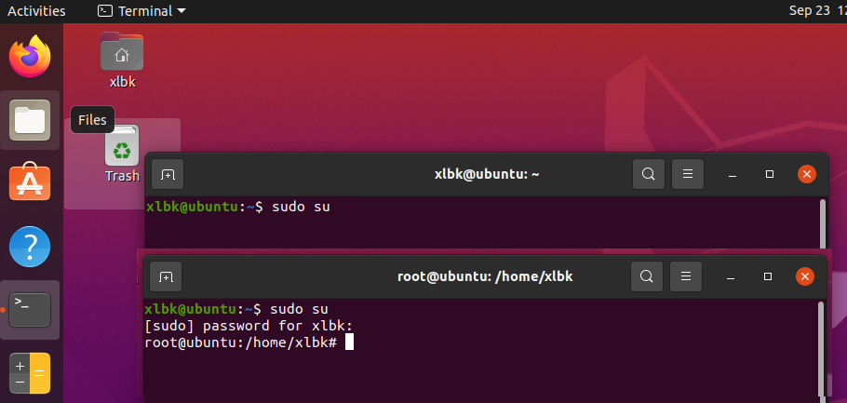

- Перезавантаження системи

Відкриваємо Термінал та вводимо команду «sudo shutdown -r now», вводимо пароль та натискаємо Enter.

Рисунок 7

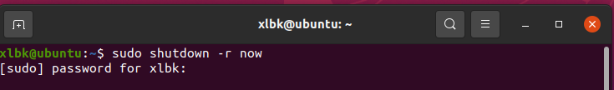

- Вимкнення системи

Відкриваємо Термінал та вводимо команду «sudo shutdown now», вводимо пароль та натискаємо Enter.

Рисунок 8

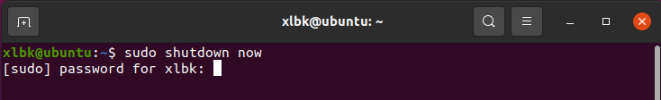

2. Робота в середовищі мобільної ОС.

2.1. Опишіть головне меню вашої мобільної ОС, який графічний інтерфейс вона використовує?

Головне меню Android 10 складається з: Віртуальних кнопок переміщення (Останні додатки, Додому, Назад), головного екрану на якому розміщенні програми, верхньої шторки з індикаторами заряду, сигналу WIFI та зв’явзу.

2.2. Опишіть меню налаштувань компонентів мобільного телефону.

Таблиця 2

|  |  |
| --- | --- |
| **Назва функції** | **Опис** |
| Про телефон | Зальна інформація телефону (Заряд батареї, версія прошивки тощо) |
| WIFI | Керування підключеннями до точок доступу |
| Bluetooth | Керування підключеннями та налаштування Bluetooth |
| Екран блокування | Налаштування дизайну та режиму роботи блок. екрану |
| Звук та вібрація | Зміна гучності, сили вібрації телефону, встановлення звуку рингтону, будильника, сповіщень. |
| Сповіщення | Зміна стилю та дозволів сповіщень |
| Паролі та безпека | Налаштування систем безпеки, зміна відбитку пальця, екстрені сповіщення |
| Батарея та продуктивність | Перегляд статистики розряду\заряду батареї, скільки витрачає кожен додаток, оптимізація споживання енергії. |
| Програми | Список усіх встановлених програм |
| Додатково | Додаткові налаштування (зміна дату та часу, функції вір. кнопок, спеціальні можливості) |
| Акаунти та синхронізація | Список авторизованих акаунтів на пристрої |

2.3. Використання комбінацій клавіш для виконання спеціальних дій.

При утриманні кнопки додому – відкриється гугл пошук.

При утриманні кнопки останні додатки – відкриється можливість змінювати порядок додатків на роб. столі, додавати віджети, змінювати тему роб. екрану.

2.4. Вхід у систему та завершення роботи пристрою. Особливості налаштувань живлення батареї.

Телефони які працюють на ОС Android не мають як такої авторизації, замість неї «локальні захисти», графічний пароль, пін-код, відбиток пальця. Вмикається та вимикається телефон за допомогою кнопки живлення що зазвичай знаходиться під кнопками гучності. Має декілька варіантів: Вимкнення, перезавантаження. До особливостей налаштування батареї можна віднести режим економії енергії, під час ввімкнення якого андроїд заморожує деякі процеси.

Відповіді на контрольні запитання:

***Готував матеріал Шиманович-Север'ян М.А.***

1. Наведіть приклади серверних додатків Linux для сервера баз даних, серверів розсилки повідомлень та файлообмінників.

DB2, Redis, CouchDB, Neo4j, OrientDB, **Netatalk**

1. Порівняйте оболонки Bourne, C, Bourne Again (Bash), the tcsh, Korn shell (Ksh) та zsh.

Linux пропонує різноманітні оболонки на вибір, які в основному відрізняються тим, як і що можна налаштувати, а також синтаксисом вбудованої мови сценаріїв. Двома основними сімействами є оболонка Борна та оболонка C. Оболонка Борна була названа на честь її творця Стівена Борна з Bell Labs. Оболонка C була названа так тому, що її синтаксис багато в чому запозичений з мови C. Оскільки обидві ці оболонки були винайдені в 1970-х роках, існують більш сучасні версії, Bourne Again Shell (Bash) і tcsh. Bash є оболонкою за замовчуванням у більшості систем, хоча tcsh також зазвичай доступний.

Програмісти взяли улюблені функції з Bash і tcsh і створили інші оболонки, такі як оболонка Korn (ksh) і оболонка Z (zsh). Вибір оболонок в основному особистий; Користувачі, які добре володіють Bash, можуть ефективно працювати на більшості систем Linux. Інші оболонки можуть пропонувати функції, які підвищують продуктивність у конкретних випадках використання.

Усі вони є оболонками й служать одній меті.

3. Для чого потрібен менеджер пакетів. Які менеджери пакетів ви знаєте у Linux?

Менеджер пакетів відстежує, яке програмне забезпечення встановлено на вашому комп’ютері, і дозволяє легко встановлювати нове програмне забезпечення, оновлювати програмне забезпечення до нових версій або видаляти програмне забезпечення, яке ви встановили раніше.

Менеджери пакетів ви знаєте у Linux:

* APT package manager
* YUM package manager
* ZYpp package manager
* DNF package manager
* Packagecloud package manager

4. Які засоби безпеки використовуються в Linux?

Linux Malte Detect, скорочено LMD або maldet, - це програмний пакет, який шукає зловмисне програмне забезпечення в системах Linux та звітує про нього.

5. Чому використання віртуалізації зараз стало таким актуальним?

Віртуалізація може підвищити гнучкість, гнучкість і масштабованість ІТ, забезпечуючи значну економію коштів. Більша мобільність робочого навантаження, підвищена продуктивність і доступність ресурсів, автоматизовані операції – усі вони є перевагами віртуалізації, які спрощують керування ІТ та здешевлюють володіння та експлуатацію.

6. Як ви розумієте поняття контейнеризації?

Контейнерізація — це тип віртуалізації, у якому всі компоненти програми об’єднані в єдиний образ контейнера та можуть запускатися в ізольованому просторі користувача в одній спільній операційній системі. Контейнери легкі, портативні та дуже сприятливі для автоматизації.

7. Які переваги/недоліки використання програмного забезпечення з відкритим кодом?

Переваги:

* Економічно вигідний
* Надійний
* Гнучкий
* Маштабований
* Легке ліцензування
* Працює без помилок через велике ком’юніті

Недоліки:

Не зручний у використанні

Небезпечний через віддкриті дані, тому цим можуть скористатися зловмисники

Проблеми з сумісністю

Проблемне та дороге обслуговування

Проблеми з драйверами

Не пропонує широкої підтримки, тому можуть виникати проблеми

8. ***Скільки активних віртуальних консолей (терміналів) може бути у процесі роботи Linux по замовчуванню. Як їх викликати та між ними перемикатися? Наведіть приклади?

Зазвичай можна використовувати 7 віртуальних консолей, але максимум 63.

Доступ до віртуальних консолей можна отримати, утримуючи клавіші Ctrl і Alt і натискаючи функціональну клавішу між F1 і F6.

Щоб перемикатися між віртуальними консолями, можна використовувати систему Alt + функціональні клавіші.

9. ***Яка віртуальна консоль (термінал) виконує функцію графічної оболонки?

Віртуальна консоль не може виконувати функцію GUI, але можна використати:

Функцію віртуальної консолі iDRAC6, яка дає змогу отримати віддалений доступ до локальної консолі в графічному або текстовому режимі.

10. ***Чи можлива реєстрація в системі Linux декілька разів під одним і тим же системним ім’ям? Які переваги це може надати?

Реєстрація можлива, NIX за своєю конструкцією є багатокористувацькою системою, тому не виникне проблем із багаторазовим входом на доступні консолі. Це був «шлях» до продуктивності до появи мультиплексних термінальних програм, таких як screen. До цих пір є люди, які використовують робочі станції NIX без X-windows, віддаючи перевагу використанню кількох консолей, і зазвичай screen, для виконання своєї роботи.

Перевага у тому, що можна робити кілька сеансів одночасно, виконується багатозадачність і пришвидшується робота.

Висновки

В ході виконання лабораторної роботи нами було досліджено інтерфейси ОС Linux, більш детально теоретично досліджено питання практичних навичок роботи в середовищах ОС Linux та мобільної ОС – їх графічною оболонкою, входом і виходом з системи, ознайомленням зі структурою робочого столу, вивчення основних дій та налаштувань при роботі в системі, отримано практичні навики роботи з командами в ОС Linux, налаштування ОС Linux.